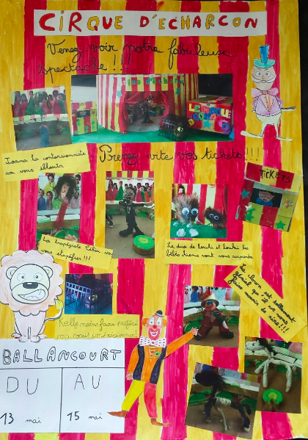

Une affiche est une grande feuille de papier portant des inscriptions, des photos ou des dessins. On l’utilise pour donner des informations, pour annoncer quelque chose ou faire de la publicité.

